快消业务员怎样结合终端库存上报安排补货，避免只压货不动销｜云上订货系统
饮料批发商给便利店首铺矿泉水后，业务员按上次进货量建议再补二十件，店主却说后仓还堆着十多件。总部看到“本月出货增加”，以为终端销量也在增长；直到门店拒收和退货才发现货没有动。批发商卖给门店的数量是渠道进货，不是门店卖给消费者的数量。没有POS销售数据时，终端库存上报只能提供一次现场存量观察，必须和上次收货、期间退换货、门店反馈及下次复查连起来，才能判断补货是否合理。

先分清三个库存位置和两种“卖出”
总部仓库的可发库存、在途配送数量和门店货架加后仓库存是三个位置。客户在商城下单并不意味着货已经到店；门店收货也不意味着消费者已经买走。业务员报终端库存时，必须记录清点时间、门店账号、商品规格、单位、货架与后仓合计，并注明破损、临期和寄售货是否包含在内。总部应把该记录视为门店的一次观察，不自动扣减总部仓库库存，也不把上报量直接当成客户订单。
对业务主管而言，“动销”至少有两种证据强度：有POS或门店销售信息并经门店确认，可以直接核零售出货；没有POS时，只能结合连续两次清点、期间到货和退货估算消耗，再由店主说明促销、赠送或调拨等异常。两次清点差额并非纯销售量。若上周末有12件、本周新到6件、这周末仍有12件，最多说明净减少6件；其中若有2件退回或转给别店，实际售给消费者就不能直接写6件。把估算口径写清，比在报表里标一个看似精确的“终端销量”更可靠。

现场清点先对上商品、包装和单位
同样叫矿泉水，550毫升24瓶/件与500毫升12瓶/件不能混。业务员在手机管理端选对客户与商品后，先按货架和后仓清点瓶数或件数，再换算到系统选择的单位。单件破损、临期不可销售或已经被店主预留给团购的货，不应当作可售库存。看不到全部后仓时，应记“未清点”并安排复核，不能为了完成拜访表单把预估补货量填进库存。若门店由总部统一入货，还要核当前门店账号与实际收货点，防止多门店共用账号导致一店缺、一店压货。
图1是手机管理端的编辑上报画面，选中的商品为550毫升×24瓶的矿泉水，底部可修改库存数量。图2显示填写12并准备保存；这两张是真实界面步骤，不能单凭画面断定“12”代表多少箱已可售，也不能证明店内周销量。业务员须把现场清点单位与商品设置核一致，并在备注或跟进记录补上临期、破损和店主确认情况。这样总部看到12时，才知道它是同一规格、同一门店、同一时点的观察值。
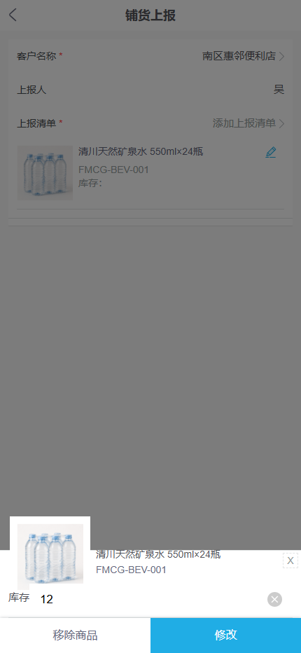
图1：现场选择商品后核规格与单位，再填清点值；此画面尚不能证明真实动销。
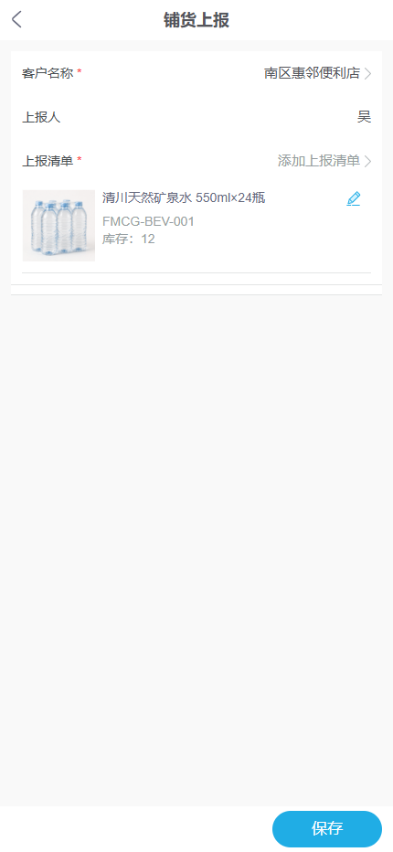
图2：保存前复核客户、商品、数量和上报人，避免把建议补货数写成现存量。

上报保存后回查，不能连续提交制造两次库存
业务员保存后，总部应按门店、上报时间和上报人检索，确认商品与数量确实落到同一个客户。图3是管理端上报查询结果，可看到一条矿泉水库存12的记录及时间、人员字段；它证明上报已保存，却不证明这条记录仍是今天的实时库存。如果业务员因网络慢重复点击保存，或上午、下午各清点一次，总部不能把两条12相加成24。处理重复时保留原记录与更正原因，明确以哪次实际清点为准，不能在报表里简单删除不合意的数据。
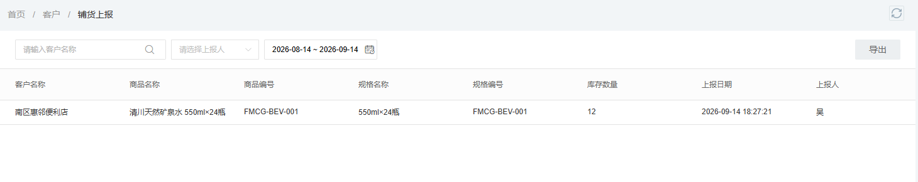
图3：后台回查以客户、SKU、数量、时间和上报人组合核；旧记录不是当前存量承诺。
总部还要核门店最近订单是否已经出库、是否仍在途，是否有退货待处理。若门店昨天上报12件，今天已经签收8件，就不能继续拿12作为补货前库存；若8件只是已下单未到店，也不能提前当作货架存量。与门店沟通时把“已到货”“待到货”“准备补货”列三栏，让店主知道下一次实际会收到多少，避免业务员、仓库和门店各算一套。

用补货周期算上限，发现压货先停推新单
补货建议不是“上次订20，这次再订20”。业务主管可和门店约定一个观察周期，先用门店近几次实际消耗或经确认的POS销量估计本周期需求，再加安全存量，扣除可售现存和确定会到店的在途。算出的缺口小于或等于零，就先不补；缺口为正还要看最小订货单位、配送频次与临期风险。这个算式是人工经营核对方法，不代表系统自动由终端上报生成建议订单。没有可信消耗数据时，应缩短复查间隔而不是把“未知”填成乐观销售预测。
例如门店目前有可售12件，另有2件已确认明天到店；店主说未来两周大约销售8件，双方同意保留3件安全存量。目标存量为11件，而现存加在途为14件，当前不应再推补货。若其中5件临期无法在预计销售期内卖完，先做退换、调拨或陈列处理，不能为了补足销售指标再发一车新货。相反，若上报只剩2件、两周需求8件、在途为零，才讨论补6件并按包装单位取整。所有数字都要注明来自现场、订单还是门店估计，后续复查才能检验判断是否偏高。
发现压货时，业务员先分清原因：首次铺货过量、货架陈列差、价格不合、竞品压制、包装规格不符，还是配送节奏太密。不同原因对应不同动作。陈列差可和店主调整货位，规格不符要和商品员讨论换小包装，临期与质量问题走原退货和售后，客流不足则降低补货目标。不能把所有滞销都归咎于“业务员没跑店”，也不能用低价补单把库存堆得更高。主管考核首铺时应把下一次库存复查与正常复购纳入，别只奖励本周发货金额。

缺口确认后才转订单，客户价格与交期仍需另核
门店确认缺口后，业务员列商品、包装、数量、希望到货日和现有在途，让店主核对。可以引导客户从手机商城下单，也可按企业允许的流程代客开单；上报库存不会自动变成销售订单。图4是手机商城购物车中的矿泉水及数量调整入口，它能说明客户可以自行核本次订货商品与数量，但截图与前面的上报并非同一笔门店业务，不可据此声称12件库存已自动推成订单。业务员在成交前仍应核客户可见价格、起订限订、配送区域、账期或付款条件，确认页金额与承诺一致后才提交。
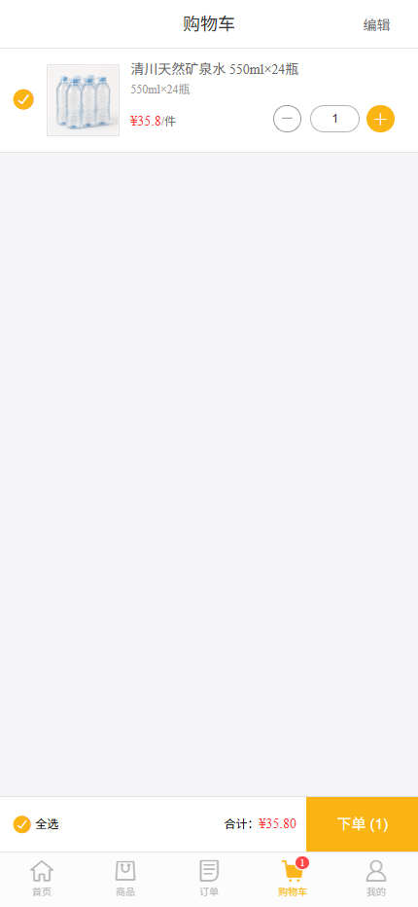
图4：终端库存是补货依据，客户商城订单是交易记录，两者之间需客户确认数量与条件。
若总部仓库缺货或只能分批交付，应在原订单流程里向门店说明实际可交数量和时间，替代规格必须重新获得客户同意。不能改小终端库存上报量来掩盖仓库缺货，也不能先给客户承诺再让仓库事后补单。订单提交后跟进审核、出库、签收和应收；门店收到的数量才进入下一次“在店库存”的新增来源。被拒收或退回的货要和原销售单关联，避免统计时把发出量当作门店已接受量。

第二次清点才检验这次补货有没有转成动销
货到后不是结束。业务员按约定日期再访同一门店、同一SKU，清货架和后仓，核本次签收、其间退货、赠送及调拨。若首访存12件、后来实收6件、第二次仍有17件，至少可见净减少1件；若没有其他流转，这一周期卖得很慢，下次就要收紧补货。若第二次降到3件且门店能解释真实消费，才有继续按节奏补货的依据。无法核实期间调拨和退货时，只能给出“待核动销”结论，不把库存差直接写成零售销量。
按门店和商品复盘三类指标：每次到货后至下一次清点的可售存量、两次清点间隔与复购订单、退货和临期占比。老板还应把铺货覆盖门店数、持续复购门店数和应收回款分开看；某个业务员让很多门店首铺成功，却多数门店一直不复购，说明销售额可能只是渠道压货。若业务员所辖门店连续两次库存都偏高，应暂停该SKU加铺，先查需求、陈列与政策；不是再做一次补贴刺激进货。

从一个区域十家门店试行“上报—判断—订货—复查”
第一周挑同一区域、经营方式相近的十家门店，只选两三个高频SKU，核商品规格和包装换算，由业务员完成首次清点，主管抽查部分门店照片与店主确认。第二周把现存、在途和约定销售周期放在一起，分出缺货、正常和积压三组；缺货组由客户核单，正常组维持节奏，积压组先处理陈列、退货或规格问题。第三周核订单签收与应收，第四周按商品实际周转再清一次库存，记录同一门店库存变化与复购。不同SKU周期不同，清点间隔应跟着商品周转调整。
只有四件事可核对，才扩大区域：上报的客户、SKU、单位和时间无混淆；建议补货能说明需求与在途依据；新订单经门店确认并与交付相连；第二次清点能说明没有把货长期压在终端。系统帮助保存终端上报、客户订单及交付记录，但没有POS接入和门店确认时不宣称能自动看到真实零售销量。若试点期间发货增长、复购下降、退货和逾期上升，主管应先调整首铺量、补货周期和业务员激励，而不是把更高的压货目标复制到更多门店。

